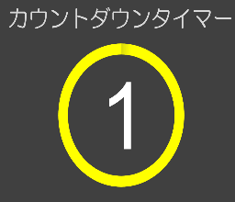
カウントダウンタイマーの作成手順

背景の設定
① 表示 → ガイド
② デザイン → 背景の書式設定 → グレーを選択（左から２番目下から３番目）

円をつくる
③ 図形 → 円 → 右クリック → 図形の書式設定 → サイズ → 縦横比を固定する

もう一つ円を作る ※図形のドーナツ型でも可
④ 作成した円をコピーする Ctrl ＋ D
大きい円を １３㎝ 小さい円を １１㎝
２つの円を重ねる → ２つの円をクリックして（Shift ＋ クリック）
→ 配置 → 左右中央揃え 上下中央揃え
→ 図形の結合 → 中抜き （グループ化でも可）
→ 図形の枠線 なし → 色は黄色

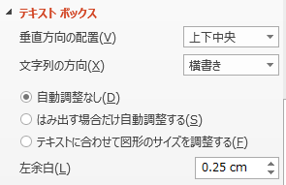
タイマーの数字を作成
⑤ テキストボックスを挿入 → ５と入力
→ 大きさ ２５０ フォント Arial 色：白

右クリック → 図形の書式設定
→ テキストボックス → 垂直方向の配置 上下中央
自動調整なし

数字の複製
⑥ Ctrl ＋ D
４つ複写 ４ ３ ２ １と入力

タイトルを入力
⑦ 横書きテキストボックス 「カウントダウンタイマー」と入力
フォント：好きなフォント 色：少しグレーの入った白
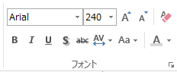
サイズ：２４０ 配置：左右中央揃え

アニメーションの設定
⑧ アニメーション → アニメーションウィンドウ
アニメーション → ホイール
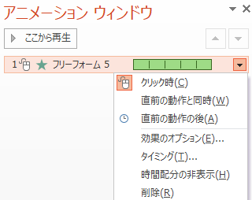
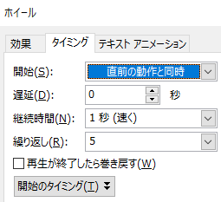

タイミング → 開始 直前の動作と同時
継続時間 １秒
繰り返し ５回 OK ※輪が５回くるくる回る

数字にアニメーションを設定
⑨ ５のテキストボックスをクリック
アニメーション → クリア
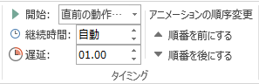
開始 直前の動作と同時
継続時間 自動
遅延 1秒
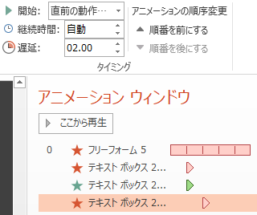
⑩ ４のテキストボックスをクリック
アニメーション → アピール （出現）
→ アニメーションの追加 → クリア（消える）
⑤
４は アピール 開始：直前の動作と同時
④

クリア 開始：直前の動作と同時
遅延：２秒 (３は遅延３秒 ２は遅延４秒 １は遅延５秒)
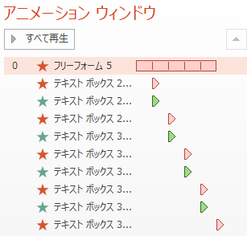
⑪ ３ ２ １ も ⑩と同様に設定

オブジェクトの位置を配置の機能を使って整える
⑫ 数字をすべて選択 → 配置 → 左右中央揃え
④
アピール
上下中央揃え
クリア
アピール
③
クリア
②
円を中央揃え
円と数字を選択して、中央揃え
①

